1) 스플래쉬 화면
- 목적: 앱 브랜드 노출 + 초기 로딩(토큰/환경설정/자동로그인 체크)
- 핵심 요소: 로고/앱명, 로딩 상태
- 사용자 행동(Flow): 앱 실행 → 스플래쉬 → 로그인 또는 홈으로 자동 이동


2) 로그인 & 회원가입
- 목적: 사용자 인증/계정 생성
- 핵심 요소
  - 로그인: 이메일/비밀번호 입력, 로그인 버튼
  - 회원가입: 이름/전화/이메일/비밀번호 입력, 가입 완료 버튼
  - 보조 기능: 아이디/비밀번호 찾기
- 사용자 행동(Flow): 로그인 성공 → 홈 / 회원가입 완료 → 로그인 또는 홈
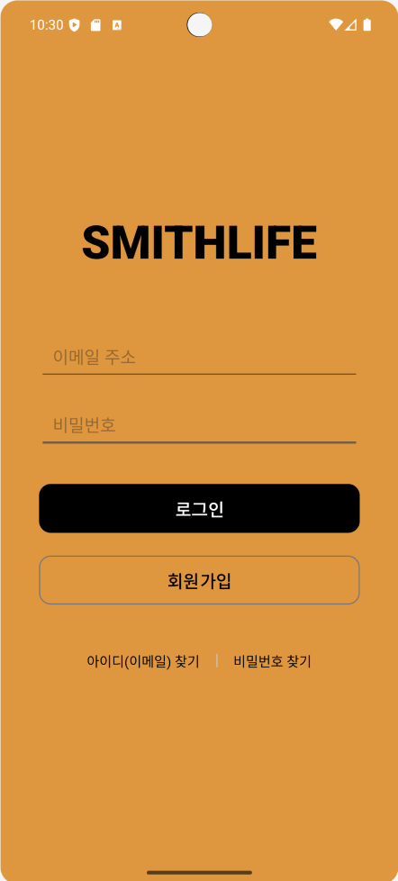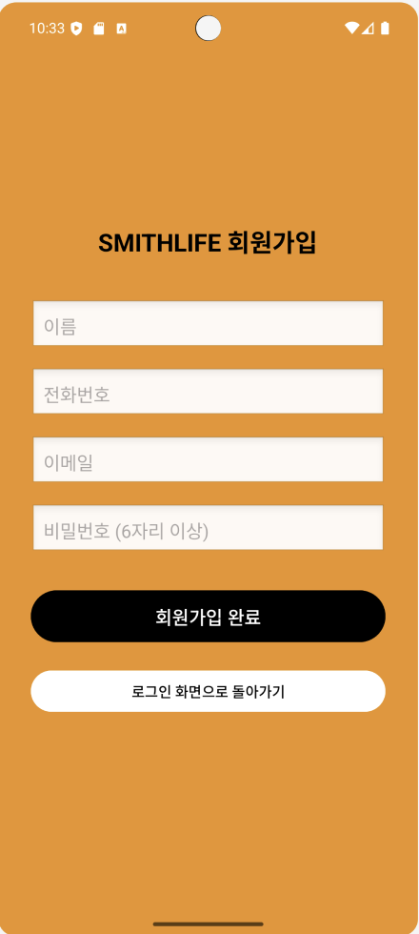

4) 홈 화면 (오늘의 요약 대시보드)
- 목적: 오늘 일정/상태/바로가기 한눈에 제공
- 핵심 요소
  - 상단: 앱명 + 알림(벨)
  - 오늘의 요약 카드: 다음 예약 시간/장소(예: 09:00~10:30)
  - 상태 카드 2개: 출석/남은기간(D-day) 같은 핵심 지표
  - 공지사항 미리보기(NEW/이벤트 태그)
  - 이용내역 바로가기
  - 하단 탭 네비게이션(홈/예약/운동/…/내정보)
- Flow: 홈 진입 → 예약/운동/내정보/공지 상세로 이동
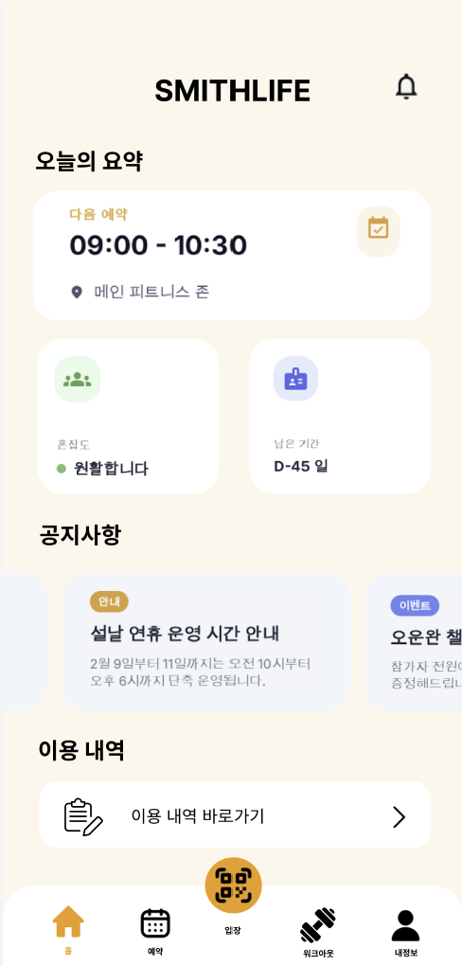

5) QR 체크인 팝업(모달)
- 목적: 센터에서 스캔하는 출석/입장/인증
- 핵심 요소: QR 코드 모달(배경은 홈이 흐림 처리)
- Flow: 홈에서 QR 호출 → 직원/키오스크 스캔 → 출석 처리/닫기
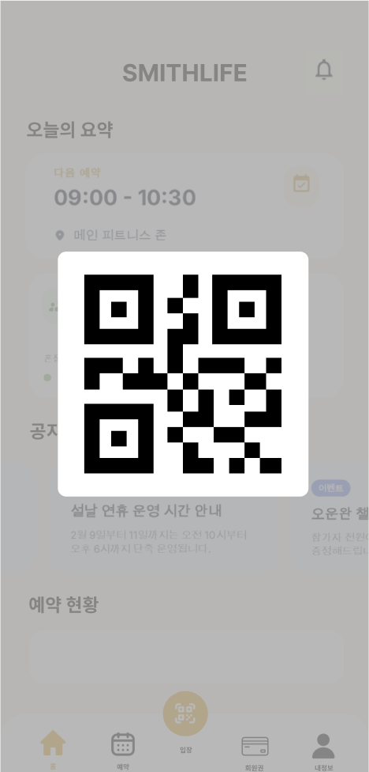

6) 이용내역 화면 (리스트)
- 목적: 시설 이용/예약 이용 기록 조회
- 핵심 요소
  - 카드형 리스트: 시설 이름 + 이용 시간
  - 상태 표시(예: 이용완료)
- Flow: 이용내역 진입 → 항목 확인(필요시 상세로 확장 가능)
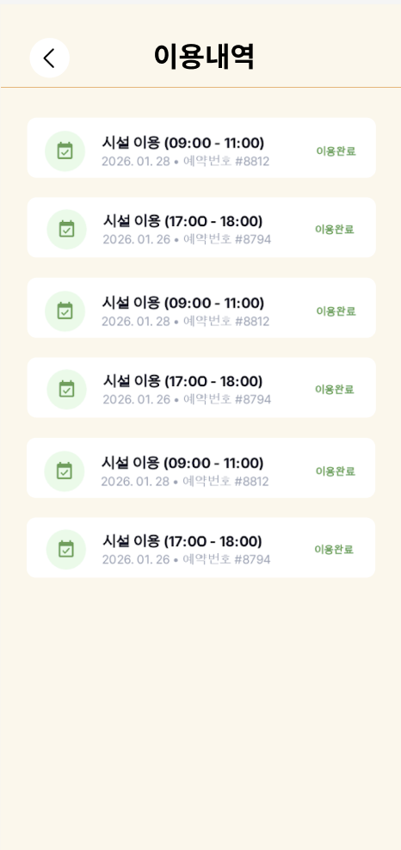

7) 예약 시간표 화면(시간 슬롯 리스트)
- 목적: 원하는 시간 선택해서 예약/취소
- 핵심 요소
  - 시간 슬롯(09:00, 10:00…)
  - 하단 버튼: 예약하기 / 예약취소
- Flow: 시간 확인 → 예약하기(또는 예약취소) → 선택 모달로
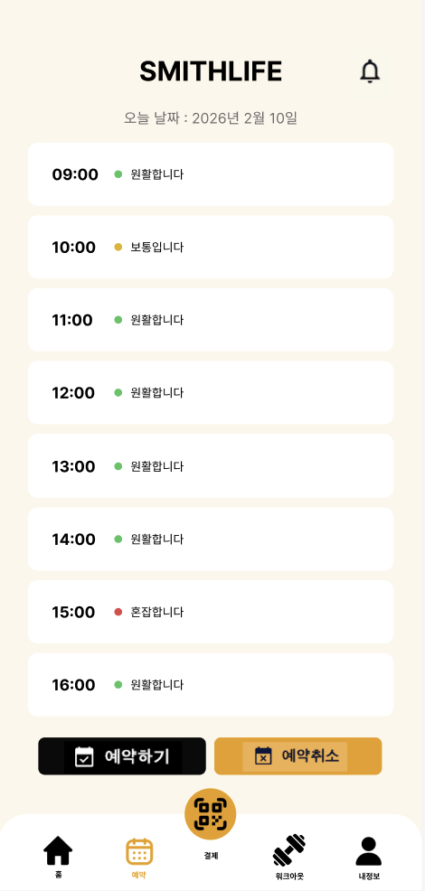

8) 예약할 시간 선택 모달
- 목적: 예약할 시간 확정 선택
- 핵심 요소: 시간 리스트 + 체크박스, 하단 버튼(예약하기/닫기)
- Flow: 시간 체크 → 예약하기 → 완료 처리/토스트

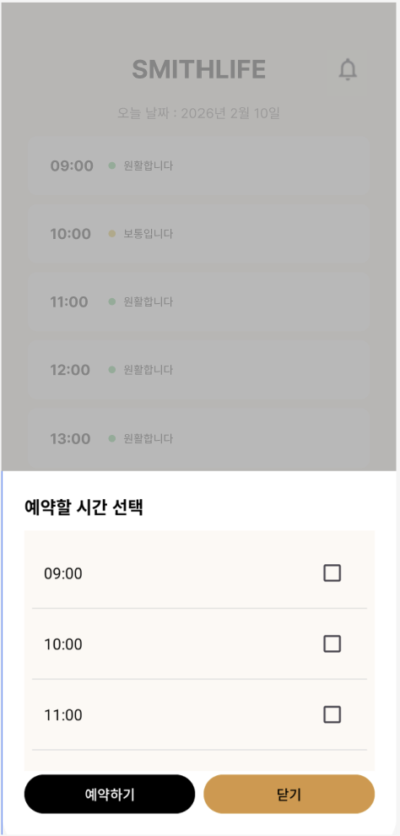

9) 예약 취소 시간 선택 모달
- 목적: 기존 예약 중 취소할 시간 선택
- 핵심 요소: 취소 가능한 시간 리스트, 하단 버튼(취소하기/닫기)
- Flow: 시간 선택 → 취소하기 → 완료 처리/토스트
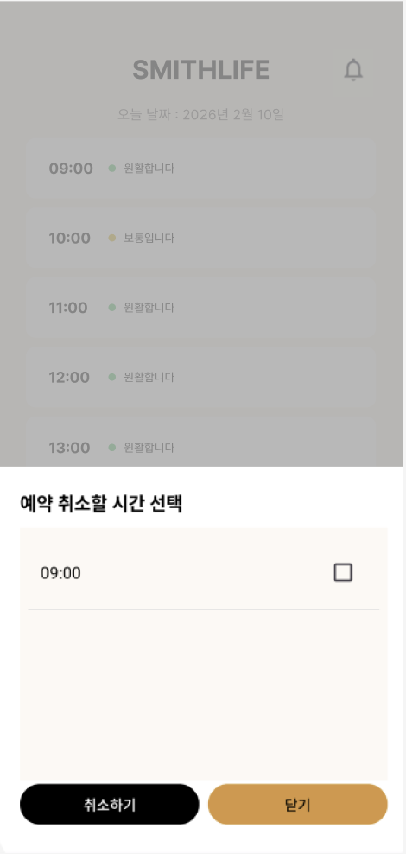

10) 운동 메인(세션 진행 화면)
- 목적: 오늘 운동 세션 시작/진행 관리
- 핵심 요소
  - 상단 ACTIVE SESSION 카드(오늘 운동, 시간/칼로리)
  - 추천 루틴(카드)
  - 진행중인 운동 리스트
- Flow: 세션 확인 → 운동 선택 → 운동 상세로 진입
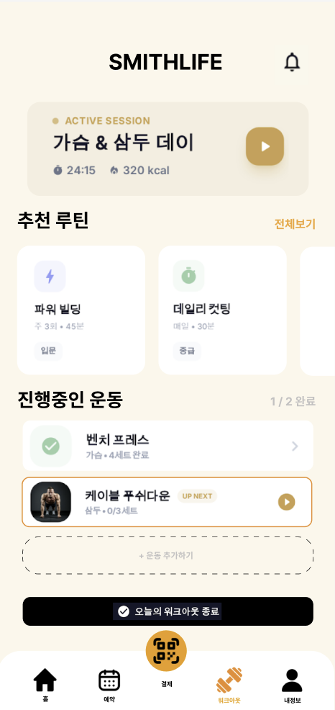

11) 운동 상세(예: 벤치 프레스)
- 목적: 세트별 기록(kg/횟수) + 완료 체크
- 핵심 요소
  - 세트 테이블: KG/횟수/완료 체크

    - 세트 추가하기
  - 하단: 휴식 타이머/컨트롤, 운동 종료/세트 완료 버튼
- Flow: 세트 입력 → 세트 완료 체크 → 다음 운동/운동 종료
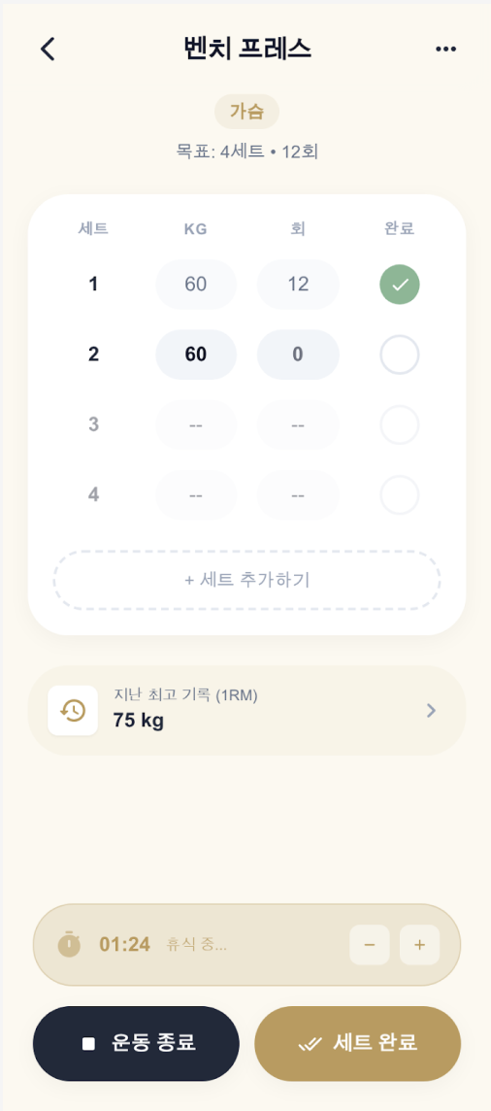

12) 추천 루틴 목록 화면
- 목적: 루틴 탐색 및 시작/생성 진입
- 핵심 요소
  - 검색창(루틴 검색)
  - 루틴 카드 그리드(파워 빌딩/데일리 컷팅 등)
  - 버튼: 나만의 루틴 만들기
- Flow: 루틴 탐색 → 루틴 상세/시작 OR 루틴 만들기
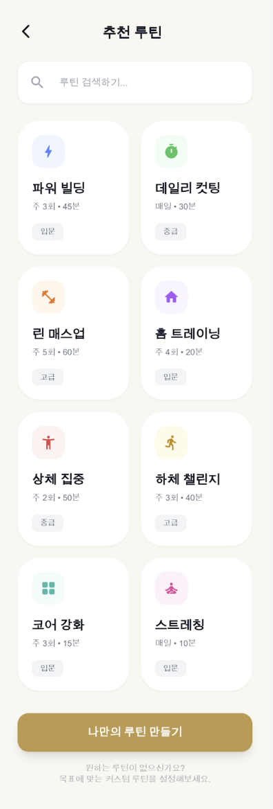

13) 루틴 만들기 화면
- 목적: 사용자 맞춤 루틴 생성
- 핵심 요소
  - 루틴 이름 입력
  - 목표 선택(근성장/다이어트/체력 증진)
  - 운동 추가 영역(+)
  - 공유하기 토글
  - 저장 버튼(루틴 저장하기)
- Flow: 정보 입력 → 운동 추가 → 저장 → 내 루틴/운동으로 반영
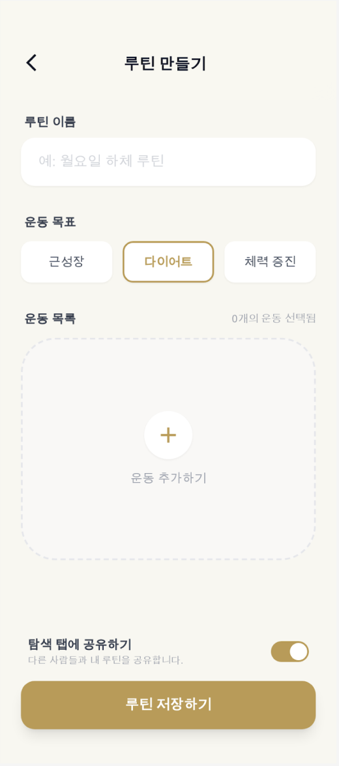

14) 루틴 상세 화면(추천 루틴)
- 목적: 루틴 구성 확인 후 바로 운동 시작
- 핵심 요소
  - 상단 이미지 + 뒤로가기/찜(하트)
  - 루틴 정보: 소요시간/목표/난이도
  - 운동 구성 리스트(벤치프레스, 스쿼트 등)
  - 하단 CTA: 이 루틴으로 운동 시작하기
- Flow: 상세 확인 → 시작하기 → 운동 세션으로
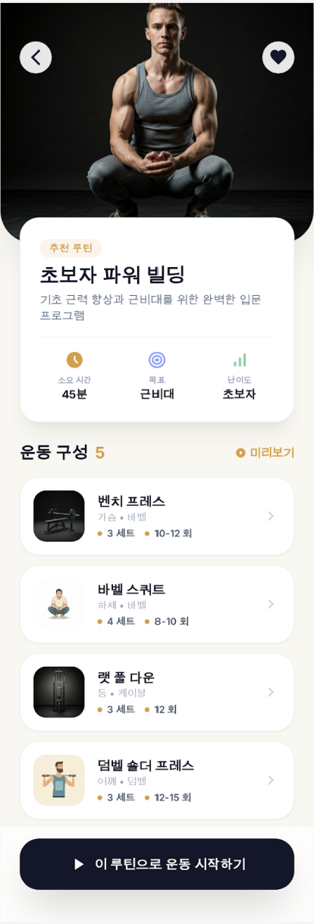

15) 내정보(마이페이지) 화면
- 목적: 내 상태 요약 + 설정/문의/알림 진입
- 핵심 요소
  - 프로필 카드(이름/정기권 등)
  - 지표: 출석율, 오늘의 운동량
  - 메뉴: 설정 / 문의하기 / 알림
- Flow: 내정보 확인 → 설정/문의/알림/리포트로 이동
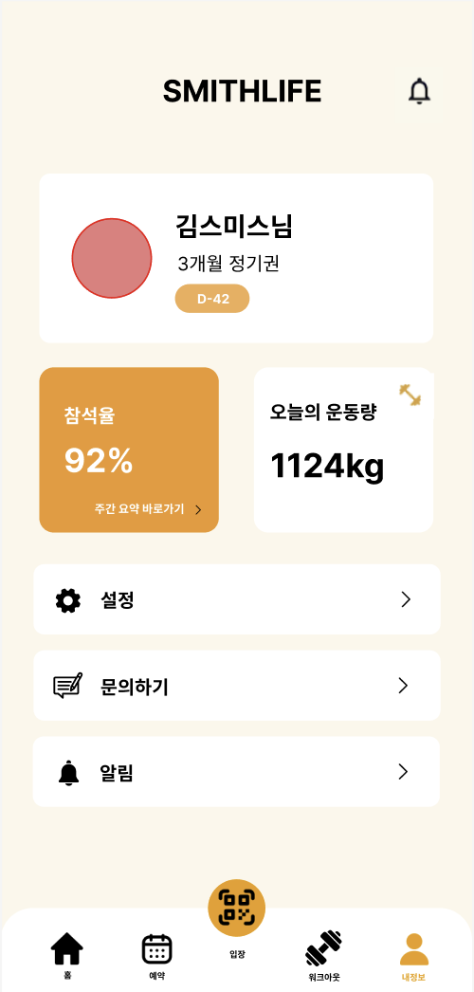

16) 오늘 기록 요약(리포트) 화면
- 목적: 오늘 운동 결과를 한 장 리포트로 제공 + 공유
- 핵심 요소
  - 오늘 요약(시간/볼륨/칼로리)
  - 주간 운동량 차트
  - 오늘 운동 요약 카드
  - 공유 버튼(오늘의 기록 공유하기)
- Flow: 리포트 확인 → 공유/다음 목표 설정
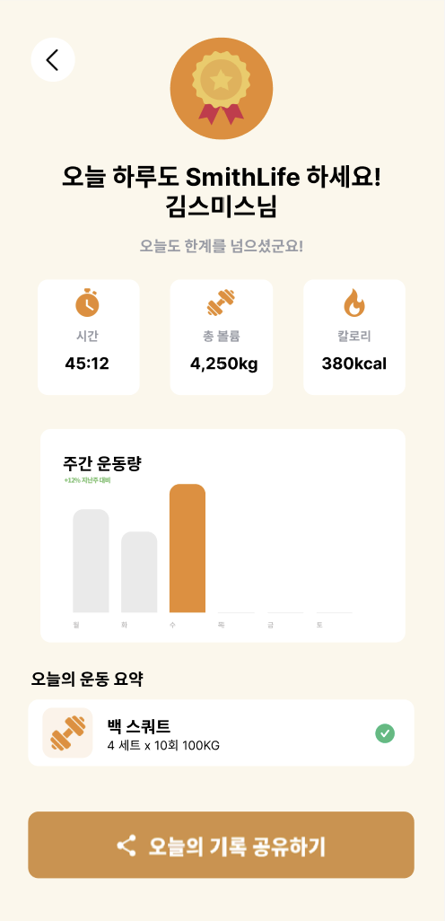

17) 설정 화면
- 목적: 앱/계정 설정 관리
- 핵심 요소
  - 알림 설정, 다크 모드, 언어 설정
  - 비밀번호 변경, 로그아웃, 회원 탈퇴
  - 공지사항, 이용약관 및 정책, 버전 정보
- Flow: 설정 변경 → 즉시 반영/저장
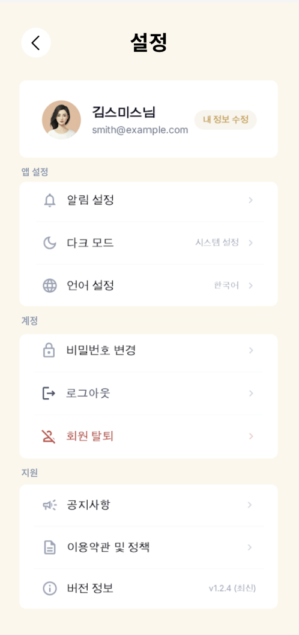

18) 문의하기 화면
- 목적: 고객지원(FAQ/챗봇/1:1문의)
- 핵심 요소
  - 자주 묻는 질문, 챗봇 상담
  - 1:1 문의 내역 리스트
  - 버튼: 새로운 문의하기
- Flow: 문의 유형 선택 → 문의 작성/접수 → 내역에서 상태 확인
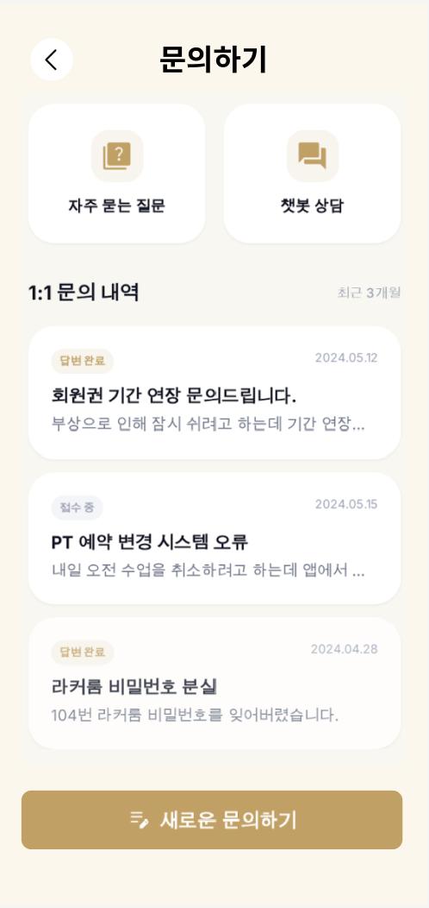

19) 알림/공지 화면
- 목적: 개인 알림 + 센터 공지 통합 확인
- 핵심 요소
  - 최근 알림(예약 확정, 만료 D-7 등)
  - 공지사항 카드(휴무/대청소/이벤트 등)
  - 모두 읽음 처리
- Flow: 알림 확인 → 관련 페이지(예약/회원권/공지 상세)로 이동
